**Домашнее задание №5**

Задание 1: То что делали на семинаре.  
1) создать сервис, состоящий из 2 различных контейнеров: 1 - веб, 2 - БД  
2) выводы зафиксировать

Создаем файл docker-compose.yml

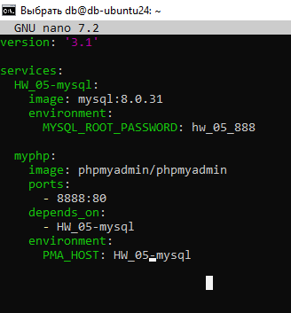

Запускаем docker-compose up –d

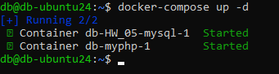

Проверяем запущенные контейнеры

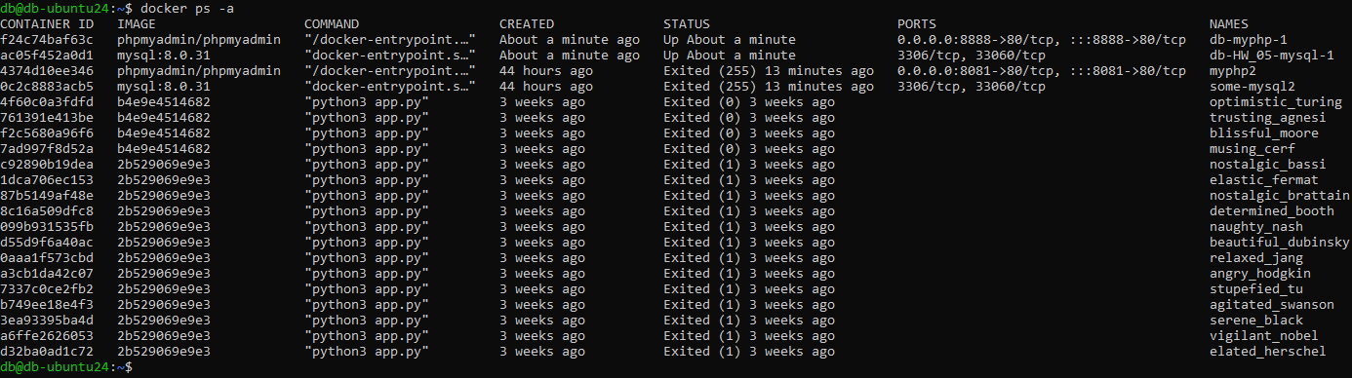

В браузере на виртуальной машине переходим по адресу [http://localhost:8888](http://localhost:8888/)

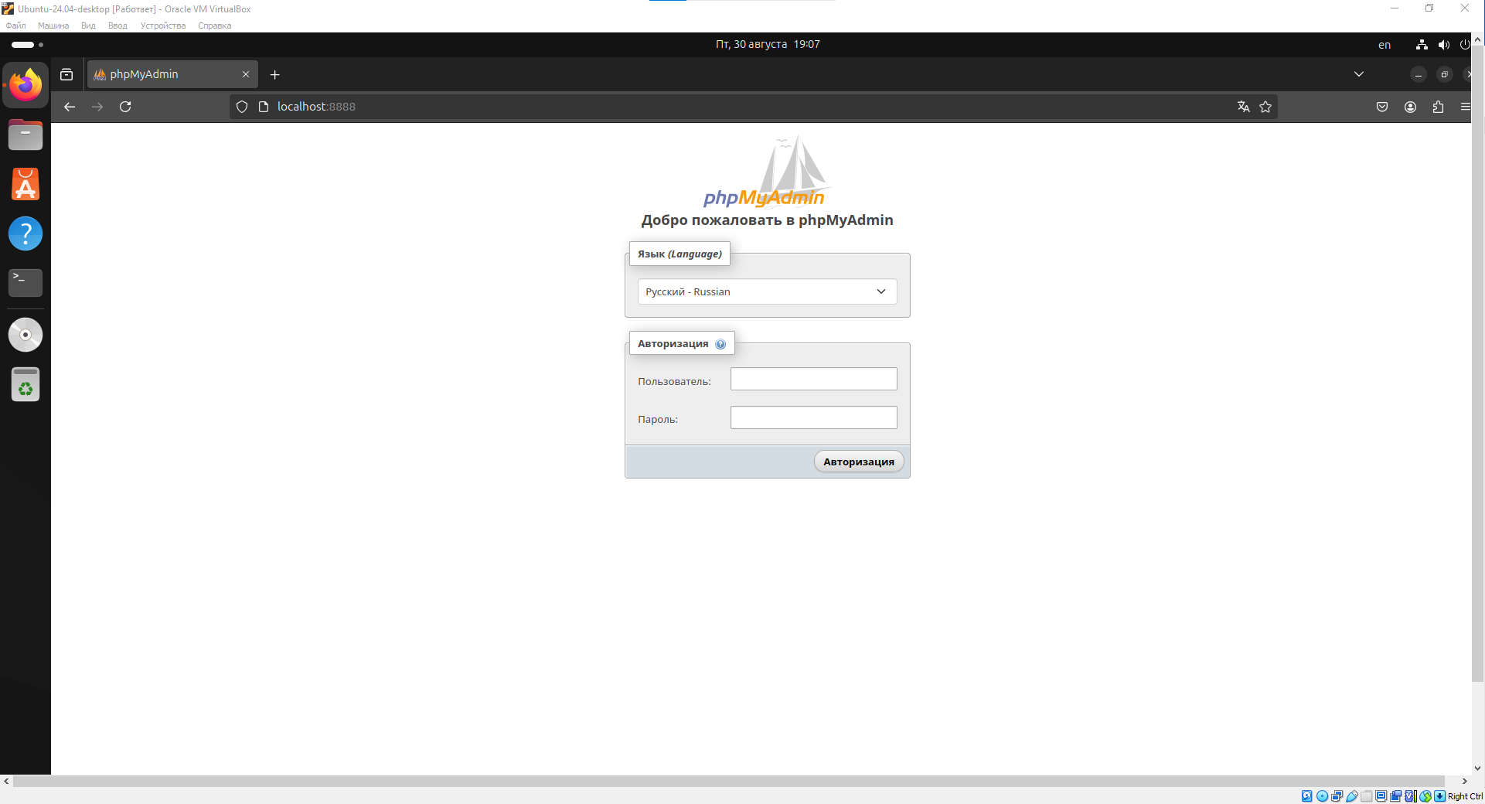

Вводим логин: root, логин: hw_05_888

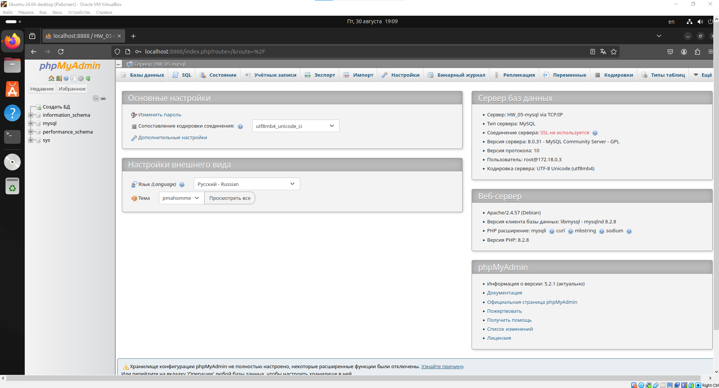

Удаляем все созданные контейнеры и образы с помощью команды

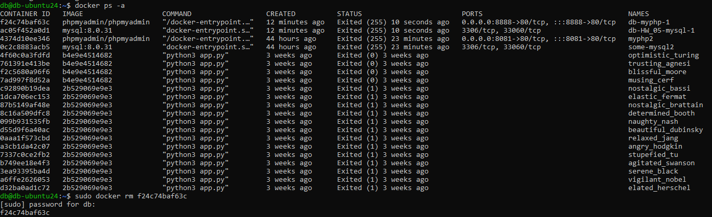



Проверяем, что все контейнеры удалены

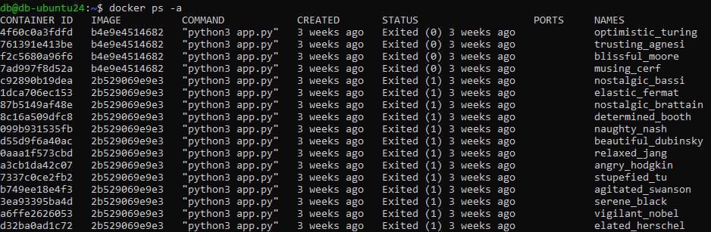

Теперь создаем контейнер в ручную без файла docker-compose.yml





Проверяем запущенные контейнеры

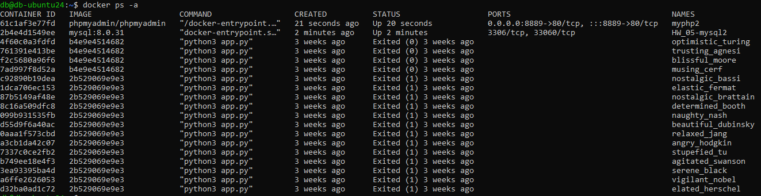

В браузере на виртуальной машине переходим по адресу [http://localhost:888](http://localhost:8888/)9

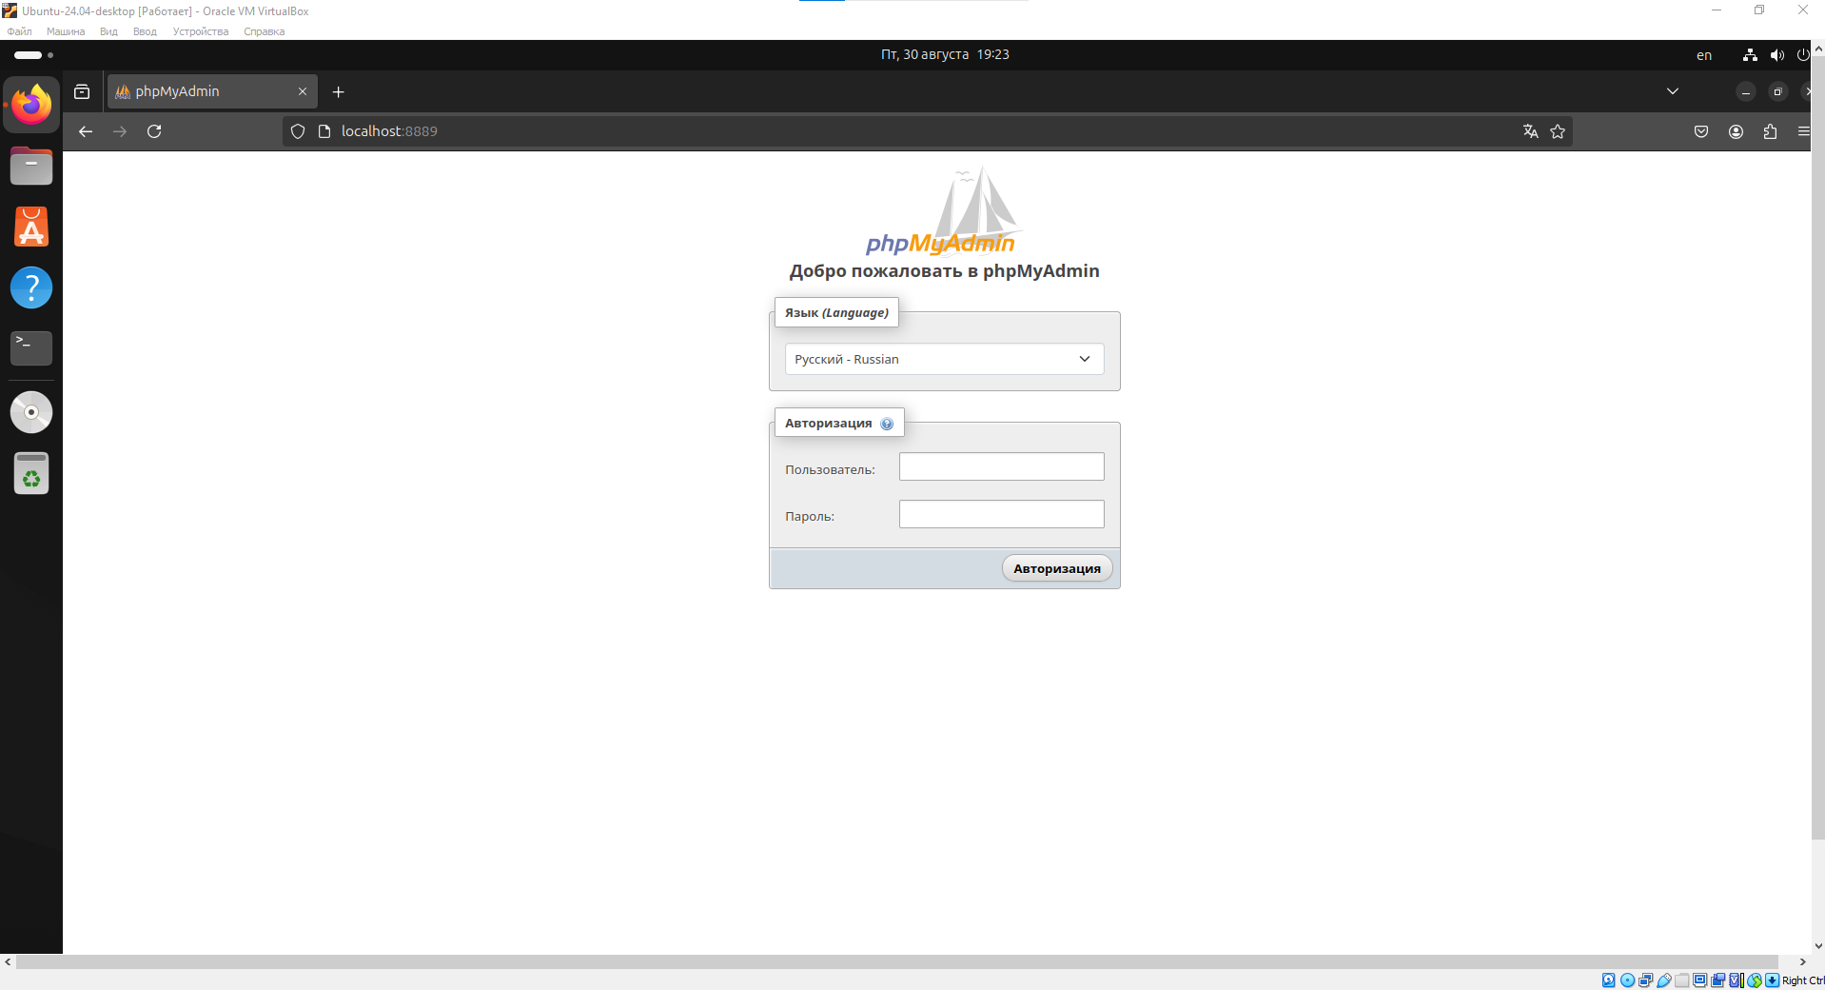

Вводим логин: root, логин: hw_05_888

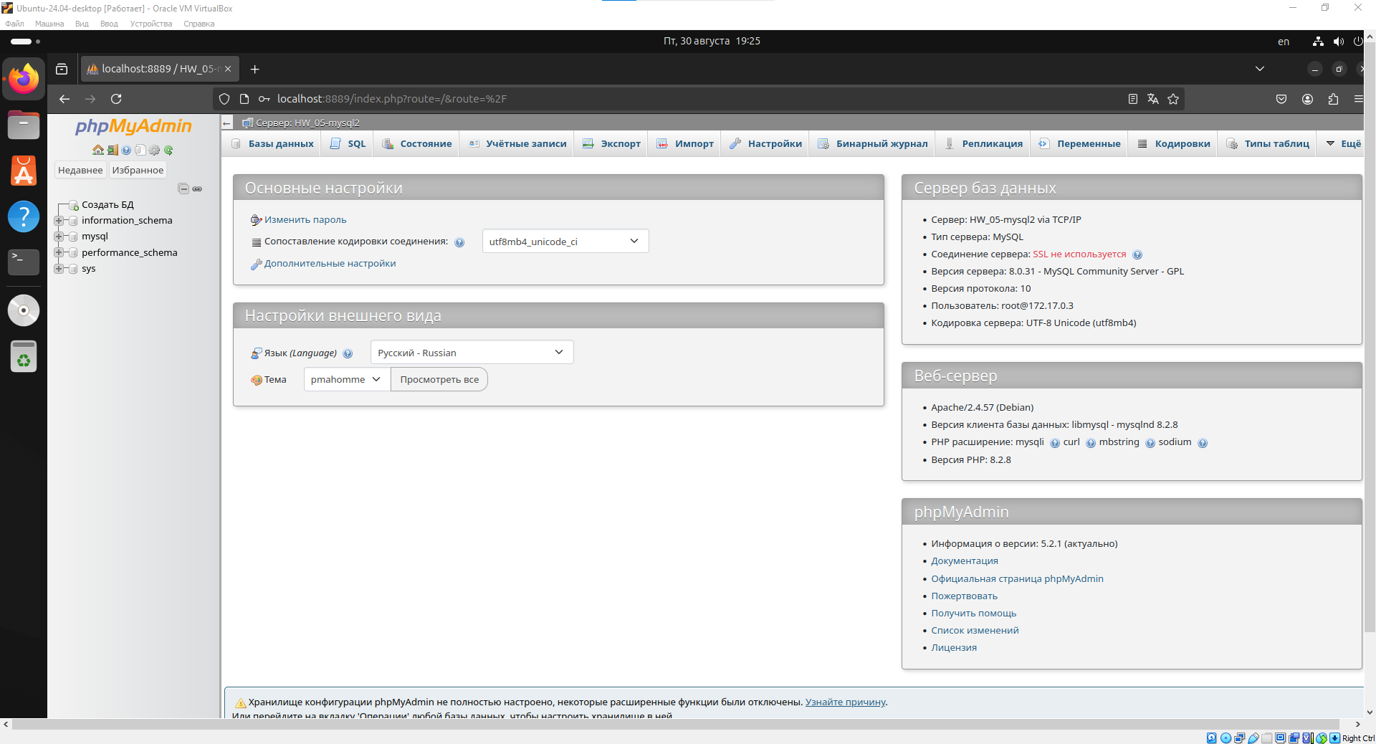

Задание 2*: по желанию!!!  
1) нужно создать 2 ДК-файла, в которых будут описываться сервисы  
2) повторить задание 1 для двух окружений: lab, dev  
3) обязательно проверить и зафиксировать результаты, чтобы можно было выслать преподавателю для проверки

Создадим файл с помощью команды nano docker-compose.lab.yml

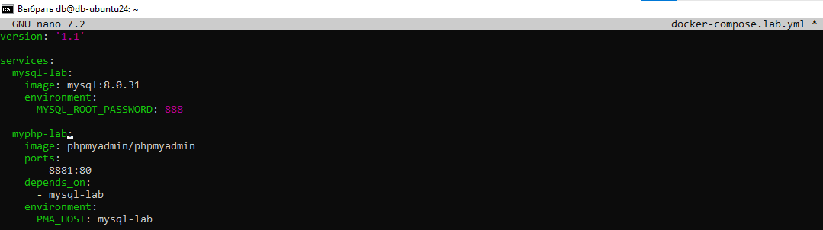

Создадим файл с помощью команды nano docker-compose.dev.yml

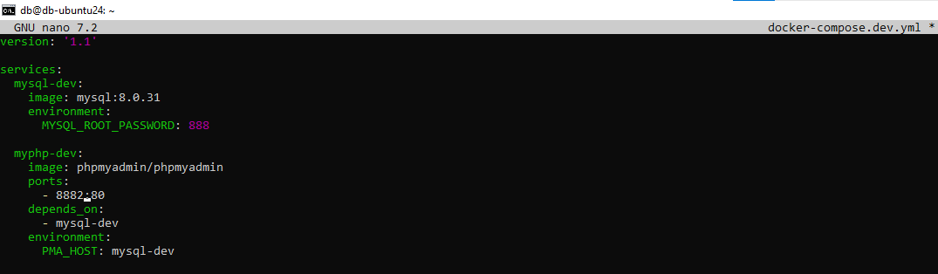

Запустим каждый контейнер с помощью команды docker-compose -f

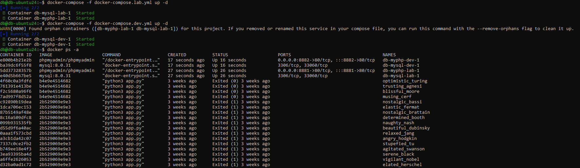

В браузере на виртуальной машине переходим по адресу [http://localhost:888](http://localhost:8888/)1

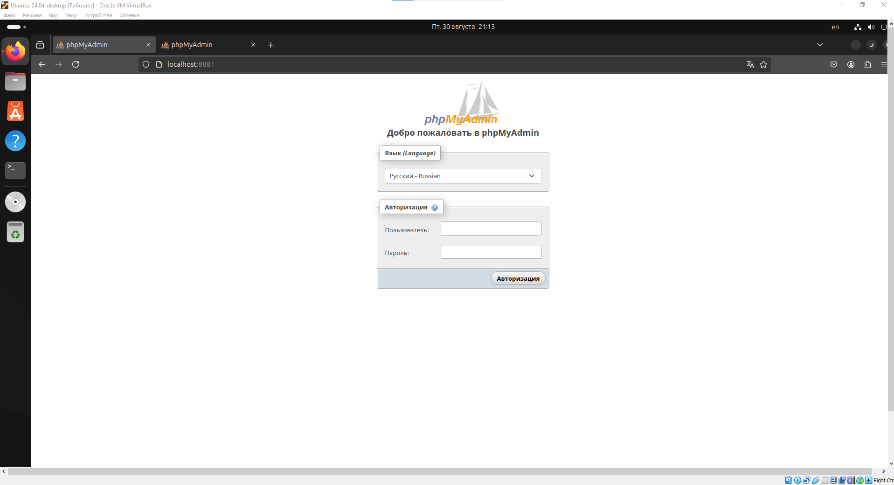

В браузере на виртуальной машине переходим по адресу <http://localhost:8882>

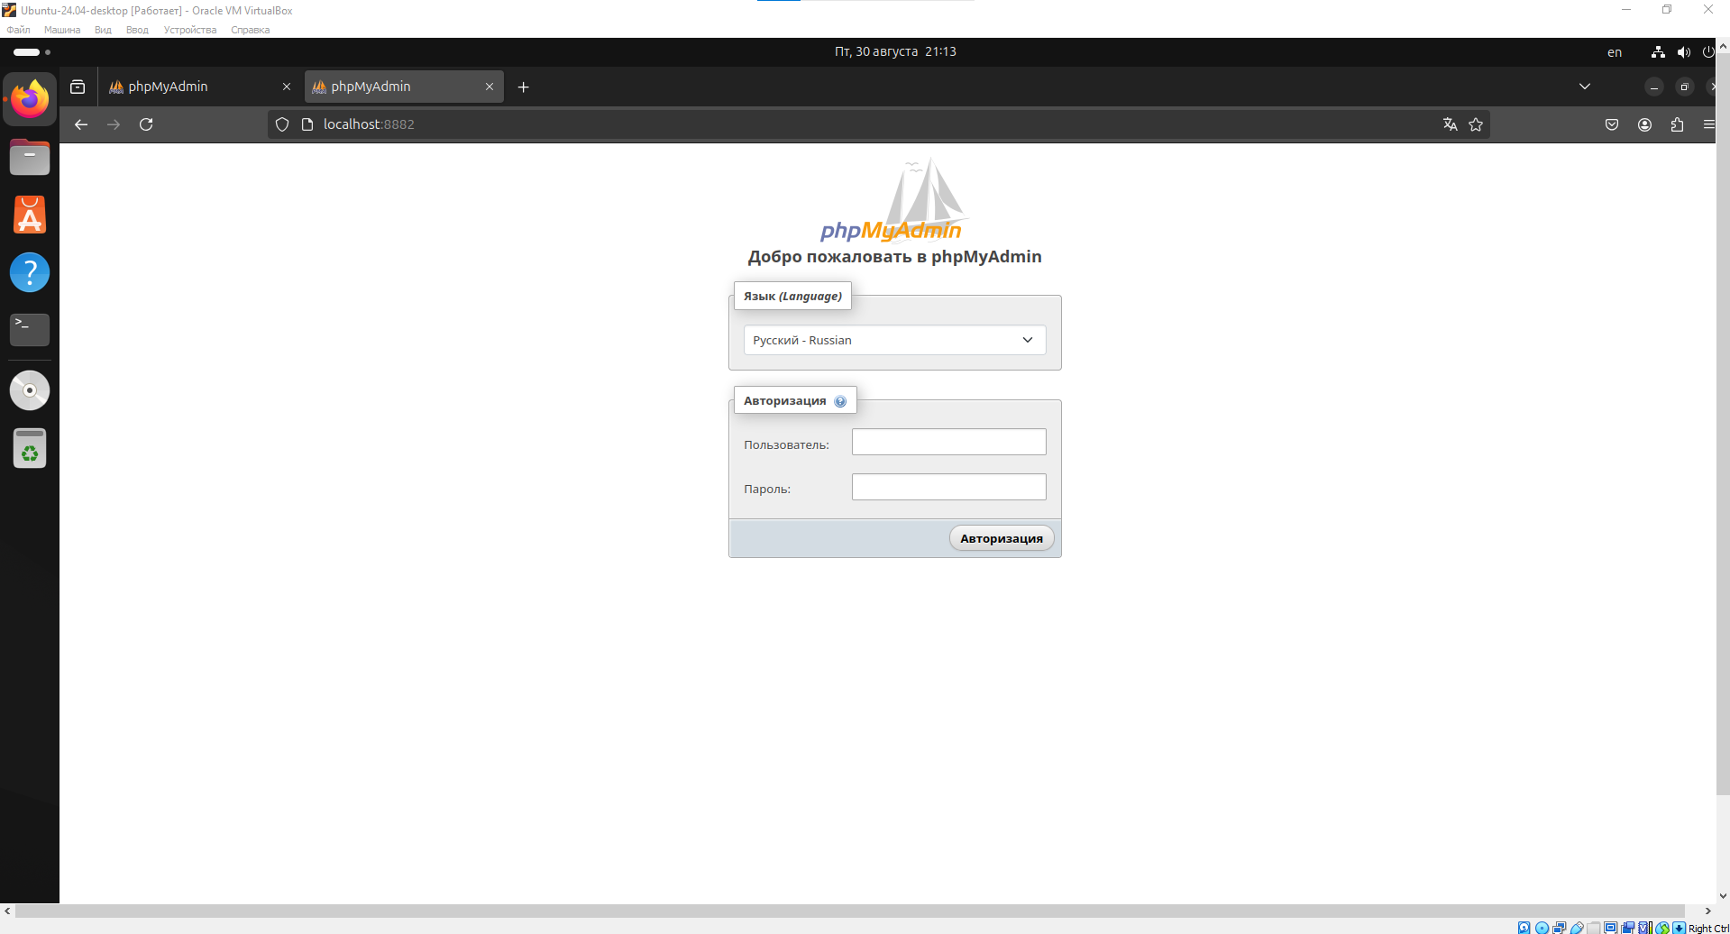

Вводим логин: root, логин: 888 на обоих страницах

